Classe de découverte à Londres du 12 au 14 décembre 2016
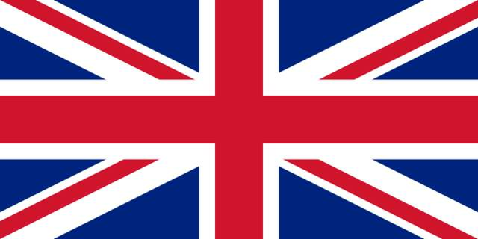

Trousseau du parfait petit globe-trotter

Fiche trousseau à préparer avec votre enfant et à placer dans la valise de l’enfant

NOM : ……………………………………………. Prénom : ………………………………………………….. Lieu d’accueil : Lords Hotel
Classe : ………………………………………….. Nom de l’enseignant : …………………………………………………………….

Désignation |  | Quantité |  |  |  | Observations
Vêtements et nombres conseillés. Précisez le nombre réel de vêtements emportés. L’inventaire sera fait à l’arrivée et au départ.  Pensez à marquer les vêtements au nom de votre enfant y compris ceux portés le jour du départ (stylo indélébile sur les étiquettes, étiquettes cousues). |  | Conseillée | Fournie par les parents | Quantité à l’arrivée | Quantité au départ
Sous-vêtements | Slips/caleçons ou culottes | 3
 | Chaussettes | 3
Vêtements | Pantalons, jeans | 1
 | Survêtement | 1
 | T-shirts | 3
 | Sous-pulls | 2
 | Pulls | 2
 | Bonnet | 1
 | Echarpe | 1
 | Paire de gants | 1
Pour la nuit | Pyjama  (pour les enfants énurétiques : 2) | 1
Chaussures | Paire de chaussons | 1
 | Paire de chaussures de marche confortables | 1
 | Baskets | 1
Pour la toilette | Nécessaire de toilette : trousse, brosse à dents, dentifrice, peigne et/ou brosse, savon liquide (gel douche), shampoing, démêlant, élastiques et barrettes (si nécessaire) | 1
 | Serviette de toilette | 1
 | Gant de toilette | 1
 | Stick à lèvres | 1
 | Lot de paquets de mouchoirs en papier | 1
Protection | K-Way | 1
 | Manteau chaud | 1
Divers | Sac de linge sale | 1
 | Trousse complète | 1
 | Sac à dos | 1
 | Gourde étanche | 1
 | Enveloppes timbrées à l’adresse des gens à qui écrire | 3 à 5
 | Livres ou revues | 2 à 3
 | Argent de poche (maximum 20 euros)

